2015年普通高等学校招生全国统一考试（浙江卷）
数学（文科）
一、选择题（本大题共8小题，每小题5分，共40分．在每小题给出的四个选项中，只有一项是符合题目要求的．）
1.已知全集U={1，2，3，4，5，6}，集合P={1，3，5}，Q={1，2，4}，则=
A.{1} B.{3，5} C.{1，2，4，6} D.{1，2，3，4，5}
2.已知互相垂直的平面 交于直线l.若直线m，n满足m∥α，n⊥β，则
A.m∥l B.m∥n C.n⊥l D.m⊥n
3.函数y=sinx²的图象是
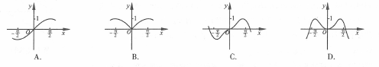
4.若平面区域 夹在两条斜率为1的平行直线之间，则这两条平行直线间的距离的最小值是
A. B. C. D.
5.已知a，b>0，且a≠1，b≠1，若 ，则
A. B.
C. D.
6.已知函数f（x）=x²+bx，则“b<0”是“f（f（x））的最小值与f（x）的最小值相等”的
A.充分不必要条件 B.必要不充分条件
C.充分必要条件 D.既不充分也不必要条件
7.已知函数满足：且.
A.若，则 B.若，则
C.若，则 D.若，则
8.如图，点列分别在某锐角的两边上，且
，
.
(P≠Q表示点P与Q不重合)
若，为的面积，则
A.是等差数列 B.是等差数列 C.是等差数列 D.是等差数列
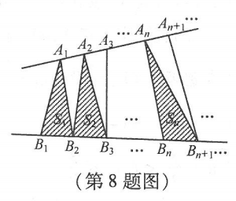
二、填空题（本大题共7小题，多空题每题6分，单空题每题4分，共36分．）
9.某几何体的三视图如图所示（单位：cm），则该几何体的表面积是______cm²,体积是______cm³.
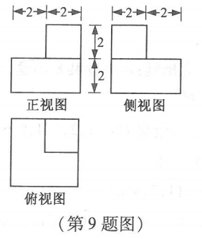
10.已知，方程表示圆，则圆心坐标是_____，半径是______.
11. 某几何体的三视图如图所示（单位：cm），则该几何体的表面积是 cm²，体积是 cm³.
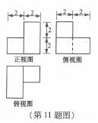
12．设函数f(x)=x³+3x²+1．已知a≠0，且f(x)–f(a)=(x–b)(x–a)²，x∈R，则实数a=_____，b=______．
13．设双曲线x²–=1的左、右焦点分别为F₁，F₂．若点P在双曲线上，且△F₁PF₂为锐角三角形，则|PF₁|+|PF₂|的取值范围是_______．
14．如图，已知平面四边形ABCD，AB=BC=3，CD=1，AD=，∠ADC=90°．沿直线AC将△ACD翻折成△ACD'，直线AC与BD'所成角的余弦的最大值是______．
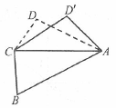
15．已知平面向量a，b，|a|=1，|b|=2，a·b=1．若e为平面单位向量，则|a·e|+|b·e|的最大值是______．
三、解答题（本大题共5小题，共74分．解答应写出文字说明、证明过程或演算步骤．）
16．（本题满分14分）在△ABC中，内角A，B，C所对的边分别为a，b，c．已知b+c=2acos B．
（Ⅰ）证明：A=2B；
（Ⅱ）若cos B=，求cos C的值．

17.（本题满分15分）设数列{}的前项和为.已知=4，=2+1，.
（I）求通项公式；
（II）求数列{}的前项和.

18.（本题满分15分）如图，在三棱台ABC-DEF中，平面BCFE⊥平面ABC，∠ACB=90°，BE=EF=FC=1，BC=2，AC=3.
（I）求证：BF⊥平面ACFD；
（II）求直线BD与平面ACFD所成角的余弦值.
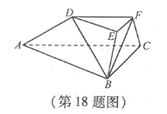
19.（本题满分15分）如图，设抛物线的焦点为F，抛物线上的点A到y轴的距离等于|AF|-1.
（I）求p的值；
（II）若直线AF交抛物线于另一点B，过B与x轴平行的直线和过F与AB垂直的直线交于点N，AN与x轴交于点M.求M的横坐标的取值范围.
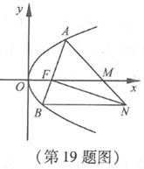
20. （本题满分15分）设函数=，.证明：
（I）；
（II）.

